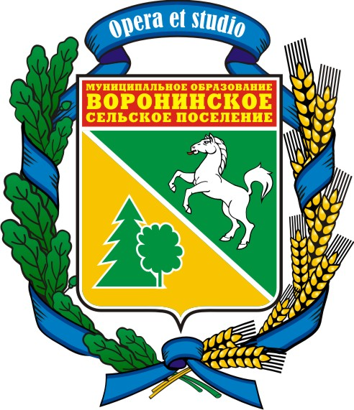
МУНИЦИПАЛЬНОЕ ОБРАЗОВАНИЕ
«ВОРОНИНСКОЕ СЕЛЬСКОЕ ПОСЕЛЕНИЕ»

АДМИНИСТРАЦИЯ ВОРОНИНСКОГО СЕЛЬСКОГО ПОСЕЛЕНИЯ

ПОСТАНОВЛЕНИЕ

«____» _________________ 2015 №______

д. Воронино

О начале отопительного периода на территории МО Воронинское сельское поселение 2015-2016гг

Руководствуясь ФЗ от 06.10.2003№131-ФЗ «Об общих принципах организации местного самоуправления в Российской Федерации», в соответствии с п.5 Правил , утвержденных постановлением правительства РФ от 06.05.2011 №354, в связи с естественным понижением среднесуточной температуры наружного воздуха

ПОСТАНОВЛЯЮ:

1.Установить дату начала отопительного периода на территории Воронинского сельского поселения -17.09.2015 и организовать включение систем теплоснабжения.
2.Обеспечить подачу тепловой энергии в первоочередном порядке на объекты социальной сферы поселения.
3.Управляющему делами –Каличкиной А.И. опубликовать настоящее постановление в сети интернет на официальном сайте поселения.
4.Контроль над исполнением настоящего постановления оставляю за собой.

И.о Главы поселения А. И.Каличкина

